Муниципальное бюджетное общеобразовательное учреждение
«Сосновская средняя школа №1»

Крестьянский быт
в произведении А.Н.Радищева «Путешествие из Петербурга в Москву»

Проект
Выполнил
ученик 9б класса
Афонин Андрей Сергеевич
руководитель –
учитель русского языка и литературы
высшей категории
Дружинина Татьяна Валентиновна

п. Сосновское
2020

Оглавление
- Паспорт проекта_____________________________________3
- Аннотация__________________________________________6
- Введение___________________________________________7
- Описание работы____________________________________12
- Заключение_________________________________________15
- Литература_________________________________________16
- Приложение________________________________________18

I.Паспорт проекта
Название | Крестьянский быт  в произведении А.Н.Радищева «Путешествие из Петербурга в Москву»
Вид работы | Проект
Руководитель (руководители) | Дружинина Татьяна Валентиновна
Учебный предмет (предметы) | Литература
Участник (участники) проекта | Афонин Андрей Сергеевич
Возраст участника (участников) | 9б класс
Тип проекта | по характеру результата | практико-ориентированный
 | по форме | Исследовательский
 | по профилю знаний | предметный
 | по числу участников | индивидуальный
 | по типу объекта проектирования | социальный
 | по характеру координации | открытой координации
 | по уровню контактов | Внутри школьный
 | по продолжительности | длительный
Заказчик | МБОУ ССШ №1
Объект исследования | сочинение А.Н.Радищева «Путешествие из Петербурга в Москву»
Предмет исследования | крестьянский быт в произведении А.Н.Радищева «Путешествие из Петербурга в Москву»
Проблема | в России времен императрицы Екатерины II наблюдается глубокий нравственный упадок всего русского общества, достигший невероятных степеней как в делах государственного управления, так равно и в частной, особенно семейной жизни.
Гипотеза | счастье возможно, когда человек поставит себя в правильные отношения к природе и людям
Цель | дать оценку крестьянских образов и картин в произведении русского писателя.
Задачи | - охарактеризовать особенности и индивидуальные особенности в описании образов крестьян «Путешествия»;  - дать оценку месту произведения в системе творений, характеризующих, так или иначе, особенности жизни крестьян и вызывающих поднятие крестьянского духа, огня бунтарства и революционных волнений.
Методы исследования | 1. Анализ художественного произведения  2. Анализ, обработка, обобщение  материала по выбранной теме  3. Изучение научной литературы по данной  проблеме.
Методики исследования | Анализ
Предполагаемые продукты | Буклет « Крестьянский быт  в произведении А.Н.Радищева «Путешествие из Петербурга в Москву»
Этапы работы | 1. Изучить литературу по проблеме .  2. Анкетировать учащихся школы.  3. Обработка, обобщение литературного  фактического материала.  4. Анализ выполнения проекта, достигнутых результатов (успехов и неудач) и причин этого .  5. Подготовка доклада.  6.Апробация проекта.  7. Защита проекта.

II.Аннотация
В литературных произведениях можно не раз увидеть изображение людей, их образа жизни, их чувств и глубокой души; а самое главное - их проблем и места в обществе.
К 17-18 векам в нашей стране было сформировано два класса: крестьяне и дворяне. Оба класса отличались совершенной индивидуальной, непохожей культурой, духовной жизнью; пониманием жизни и даже языком!
Именно по этой причине в произведениях многих писателей того времени можно наблюдать изображение, в частности, картин крестьянского быта, жизни.
Одним из таких произведений является и «Путешествие из Петербурга в Москву», дарованное в память потомкам А.Н.Радищевым. Именно о специфике изображения и отношения к крестьянству, его проблемах я поговорю в данной работе.

III.Введение
В основе любого литературного "путешествия" лежит очерк. Книга Радищева не исключение: она построена как цепь очерков, повествующих о поездке и дорожных впечатлениях. Жанр "путешествия" позволял объединить самый разнородный материал, разные типы очерков. Необходимо отметить, что "погружение" в "Путешествие" Радищева, в контекст очерковой литературы конца XVIII века, посвященной "эпохе жизни России и рассуждающей о праве народном и соблюдении законов", расширит представление учеников о характере литературного процесса, поможет увидеть, как создается большая литературная форма с естественной, вполне обоснованной связью разнообразных художественных, политических и философских очерков, внешне объединенных сюжетом путешествия и личностью главного героя, а внутренне - идеей автора о необходимости борьбы с крепостничеством и абсолютизмом.
Свою главную книгу писатель создал в жанре литературного путешествия. Выбор жанра не был случайным для автора, который полагал, что путевые записки дают возможность показать современную ему действительность во всей её полноте и сложности. "Много можно узнать,- писал он,- если бы сыскался или житель столицы, или житель в губернии, или путешествователь, довольно имеющий твердости духа, любящий отечество и правду, а сверх того находясь в независимости своей в особенности, не имел нужды бояться мщения сильных, сделал бы картину преступающих в злоупотреблении властей".

Проблема :
в России времен императрицы Екатерины II наблюдается глубокий нравственный упадок всего русского общества, достигший невероятных степеней как в делах государственного управления, так равно и в частной, особенно семейной жизни.
Гипотеза:
счастье возможно, когда человек поставит себя в правильные отношения к природе и людям

Цель работы:
оценка крестьянских образов и картин в произведении русского писателя
Исходя из поставленной цели, поставлены следующие задачи:
1)охарактеризовать особенности и индивидуальные особенности в описании образов крестьян «Путешествия»;
2)дать оценку месту произведения в системе творений, характеризующих, так или иначе, особенности жизни крестьян и вызывающих поднятие крестьянского духа, огня бунтарства и революционных волнений

Методы:
- Изучение научной литературы по данной проблеме.
- Наблюдение.
3. Анализ, обработка, фактического материала по выбранной теме

Объект исследования:
сочинение А.Н.Радищева «Путешествие из Петербурга в Москву»
Предмет исследования:
крестьянский быт в произведении А.Н.Радищева «Путешествие из Петербурга в Москву»

В ходе работы происходит сбор, анализ и систематизация необходимой информации.
Педагогом оказывается помощь в выборе необходимых материалов, в систематизации и обобщении материалов, дается оценка промежуточных результатов.

Планируемый продукт

1.Буклет «Крестьянский быт в произведении А.Н.Радищева «Путешествие из Петербурга в Москву»
2. Презентация «Крестьянский быт в произведении А.Н.Радищева «Путешествие из Петербурга в Москву»

/Данный продукт может быть использован как на уроках литературы по творчеству А.Н.Радищева, так и на уроках истории, посвященным жизни России в XVIII – XIX веках

IV.Описание работы

- Изучить литературу по проблеме .

Найден литературный материал по данной теме.
Познакомился с крестьянским бытом российской империи во второй половине XVIII века. Узнал, как жили крестьяне в то время, чем они
Занимались, как выглядело внутреннее убранство в доме, как дом выглядел снаружи. Узнал о назначении разных предметов быта

- Анкетировать учащихся школы.

Было проведено анкетирование учащихся.
Цель анкетирования:
- Выяснить, насколько известен автор Радищев среди учеников.
- Определить, знают ли ученики произведения писателя
Результаты анкетирования:
1.Опрос проводился среди девятиклассников ( творчество А.Н.Радищева изучается в первой четверти 9 класса).
2. Произведения А.Н. Радищева ученики знают недостаточно хорошо (затрудняются правильно назвать произведение, не могут выделить основные темы).
3. Опрошенные затрудняются назвать время событий, описанных в произведении.

3. Обработка, обобщение литературного фактического материала.
Собранный материал был систематизирован.
Проведен сравнительный анализ собранного материала и литературного материала

3.Анализ выполнения проекта, достигнутых результатов (успехов и неудач) и причин этого .

В ходе работы над проектом я узнал о жизни крепостных крестьян российской империи во второй половине XVIII века;
-узнал, как жили крестьяне в то время, чем они занимались, как выглядело внутреннее убранство в доме, как дом выглядел снаружи;
- узнал о назначении разных предметов быта . Еще раз обратился к тексту произведения Радищева «Путешествие из Петербурга в Москву»;
-попробовал проводить сравнительный анализ документального материала и литературного материала;
- пришел к пониманию отличий научной литературы от художественной, определился в понимании отличительных особенностей данных видов литературы;
- пришел к осознанию мастерства писателя в изложении исторического вопроса в соответствии с замыслом художественного произведения.

- Подготовка доклада.

5.Апробация проекта.
1.Выступление с материалами проекта перед учениками класса
2. Защита проекта на школьной научно-практической конференции

6. Защита проекта.

V.Заключение
Произведение А.Н.Радищева является одним из первых романов, в котором впервые был произведён анализ и оценка самых важных государственных институтов с политической, экономической, юридической и моральной сторон.
В своём романе Александр Николаевич разоблачает сущность самодержавия, сущность и порок крепостного права, чему посвящено немало глав его «Путешествия». В своём творении Радищев сопоставляет помещиков и крестьян, их поступки, мысли, мечты и конкретные действия. Такое сравнение, подобный анализ позволяет не только ещё раз убедиться в порочности и зыбкости такого сословия, как помещичество, но и поверить в силу обычного народа, которым движет только самое лучшее, что должно быть в каждом человеке: добро, вера, любовь, сила духа, ответственность и желание жить. В помещиках это как-то всё гаснет, они не то, чтобы смиряются с обывательским образом жизни - нет. Но в них нет той борьбы, того огня в душе, которым подпитывался «камин души» любого русского крестьянина, томившегося в неволи и всю жизнь метавшегося в поисках настоящей, но в то же время такой простой свободы…именно о свободе говорит нам Радищев. Притом не только физической, свободе любого, отдельно взятого человека. Но и свободе государства, таким образом, пересылая читателей в тайну мыслей и поступков обычного русского человека. Сказка, скажете вы. Нет - это реальность.

VI.Литература
- А.Н. Радищев: исследования и комментарии: сб. - Тверь : ТвГУ, 2001. – 121с.
- "Радищев в русской критике" Пособие для учителей. Под ред. В. Д. Кузьминой: Гос. учебно-педагогическое изд-во, М., 1952.
- Никишов Ю.М. Мудрость Радищева («Путешествие из Петербурга в Москву»): монография.- Тверь: ТвГУ, 2009.- 168 с.
- Павлов Н.П. А.Н. Радищев // Павлов Н.П. Русские писатели в нашем крае.- Калинин, 1956.- С. 6-12.
- А.Н. Радищев // Русские писатели и Тверской край: учеб. пособ. / под. ред. М.В. Строганова, И.А. Трифаженковой. - Тверь: ТвГУ, 2009.- С. 37-44.
- Радищев А. Н. Путешествие из Петербурга в Москву / [Вступит. статья Д. Благого]. — М.: Дет. лит., 1970. — 239 с. То же — М.: Дет. лит., 1971. — 239 с.
- Радищев А. Н. Избранные философские и общественно-политические произведения. [К 150-летию со дня смерти. 1802—1952] / Под общ. ред. и со вступит. статьей И. Я. Щипанова. — М.: Госполитиздат, 1952. — 676 с.
- Радищев Н. А. О жизни и сочинениях А. Н. Радищева / Сообщ. Н. П. Барсуков // Русская старина, 1872. — Т. 6. — № 11. — С. 573—581.
- Кантор В. Откуда и куда ехал путешественник? : «Путешествие из Петербурга в Москву» А. Н. Радищева // Вопросы литературы. — 2006. — N 4. — С. 83-138.
- Милов Л.В. «Дорожник» Ивана Глушкова: К вопросу о прижизненном отклике на «Путешествие из Петербурга в Москву» А.Н. Радищева // Русская литература. - 1980. - №3. - С. 150-160.

Приложение
Приложение 1
Опрос
1.Назвать произведения А.Н.Радищева, за которое он был сослан в ссылку
2. При каком российском монархе жил А.Н.Радищев?
3. Записать основные темы произведения.
4. Каков жанр произведения?

Таблица 1
вопрос | Кол-во опрошенных | % ответивших
1.Назвать произведения А.Н.Радищева, за которое он был сослан в ссылку | 18 | 74
2. При каком российском монархе жил А.Н.Радищев? | 18 | 42
3. Записать основные темы произведения | 18 | 61
4. Каков жанр произведения? | 18 | 11

Приложение 2

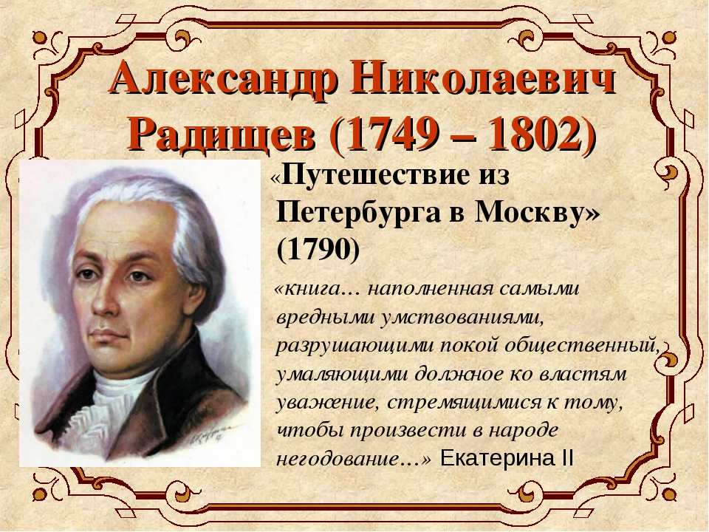
Буклет « Крестьянский быт
в произведении А.Н.Радищева «Путешествие из Петербурга в Москву»

Роман «Путешествие из Петербурга в Москву» является первым идеологическим произведением, в котором утверждаются, в большинстве своём, политические задачи.
Будучи направленной против царизма и помещичье-крепостного строя, данной книге удалось вызвать гневный всплеск, реакцию царствующей в то время Екатерины Второй.
Прочитав данный роман, императрица пришла в негодование, написав в примечаниях: "Надежды полагает на бунт мужиков... Царям грозится плахою... Он бунтовщик хуже Пугачева".
Радищеву удалось откровенно раскрыть проблемы и сложности крестьянской жизни, стать неким бунтарём против царской власти в борьбе за справедливое и благосклонное отношение к крестьянам.
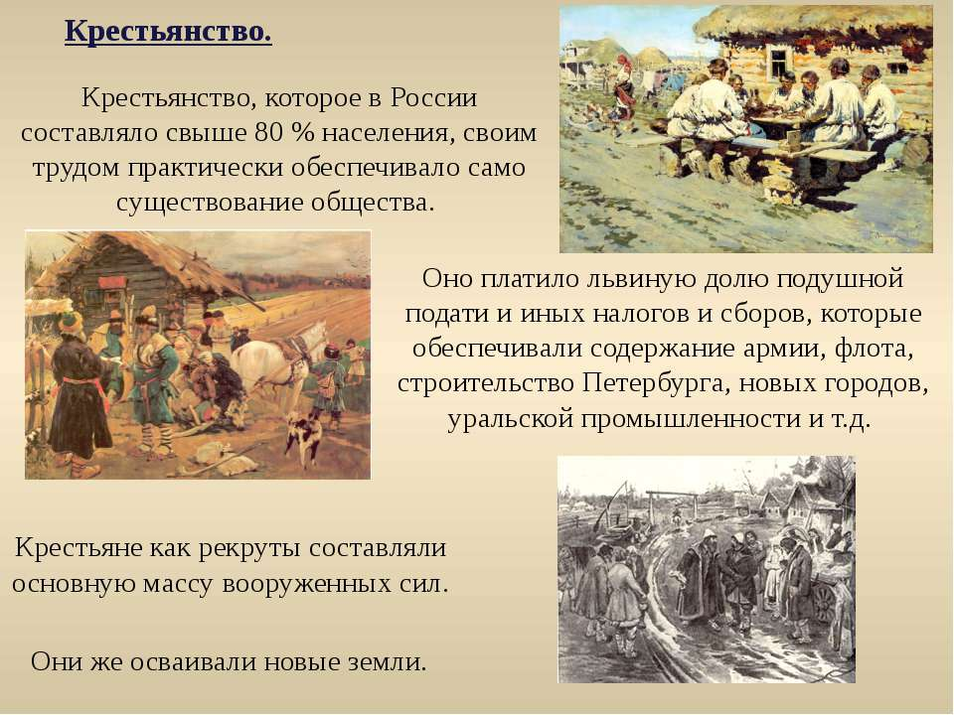

Картин и образов, характеризующих жизнь крестьян в произведении очень много: Александр Николаевич предложил широкую панораму жизни и быта этих несчастных людей. Автора возмущает не столько бедность и тяжелейший труд, которые охватили крестьян, засосали в «пропасть бесчинства и человеческой ненависти», сколько то, что они просто, как крепостные, лишены свободы, воли и являются юридически бесправными. Как пишет Радищев:
« Крестьянин в законе мёртв». Притом мёртв лишь тогда, когда необходима защита закона.
Участь крестьянина, как пишет Радищев, страшна: « И жребий заклёпанного во узы, и жребий заключённого в смрадной темнице, и жребий вола в ярме».
Главы "Путешествия" обозначены названиями почтовых станций. Это простое и остроумное решение писателя достигает сразу нескольких целей.
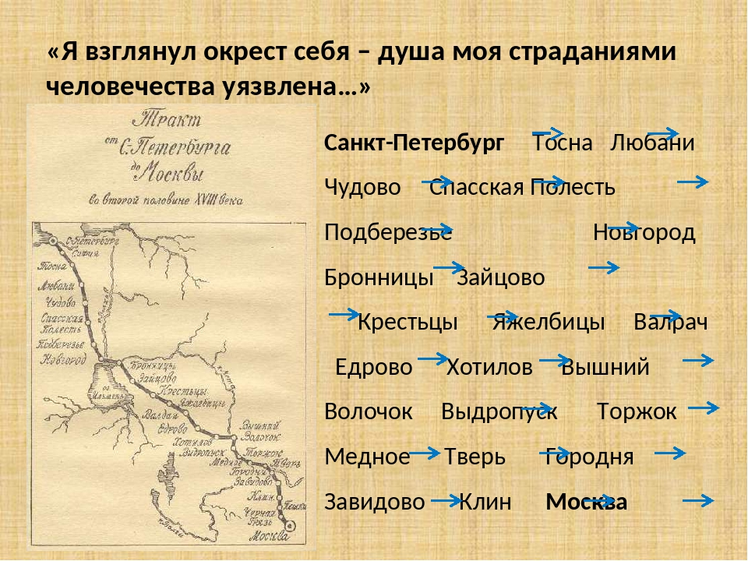
Весь "путь рассказа", или сюжетно-композиционная организация повествования, обретает строгую ясность и четкость.
В какой бы жанровой форме (порой весьма причудливой) ни выстраивал Радищев отдельные главы-фрагменты, их названия постоянно ориентируют читателя на точное представление о времени и месте пребывания рассказчик

Любани
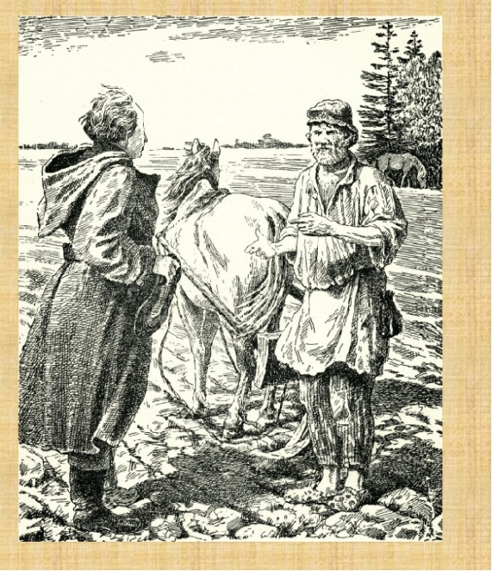

Автор поражается, как крестьянин может прокормить свою семью, работая только по праздникам, на что получает простой ответ, свидетельствующий о невероятной выносливости, твёрдости и смирении крестьянина: «Не одни праздники, и ночь наша. Не ленись наш брат, то с голоду не умрёт. Видишь ли, одна лошадь отдыхает; а как эта устанет, возьмусь за другую; дело-то и споро».
Есть русская поговорка: «Работать как лошадь». По словам же крестьянина получается, что он работает не меньше, чем две лошади. Разговор с этим простым человеком открывает автору глаза. Он винит и жестокосердие помещиков, и самого себя за обращение со своим слугой, как с бесправным, низшим существом. В итоге автор осуждает закон, утверждающий бесчеловечное отношение к людям.

Крестьцы

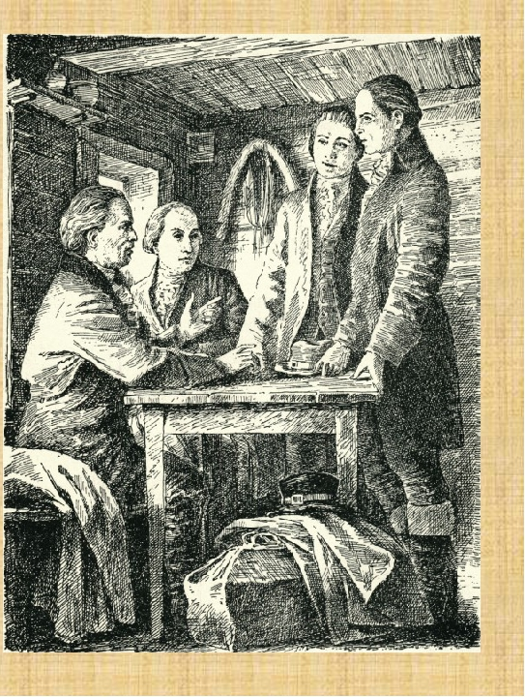

Писатель задумывается о борьбе с распущенностью и её последствиях.

Зайцево

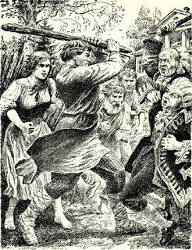

Бедняки не выдержали этого и убили жестокого барина, который нагружал бедняков работой, бил их, не давал есть. Судья не признал крестьян виновными, однако коллеги настаивали на обратном

Черная грязь

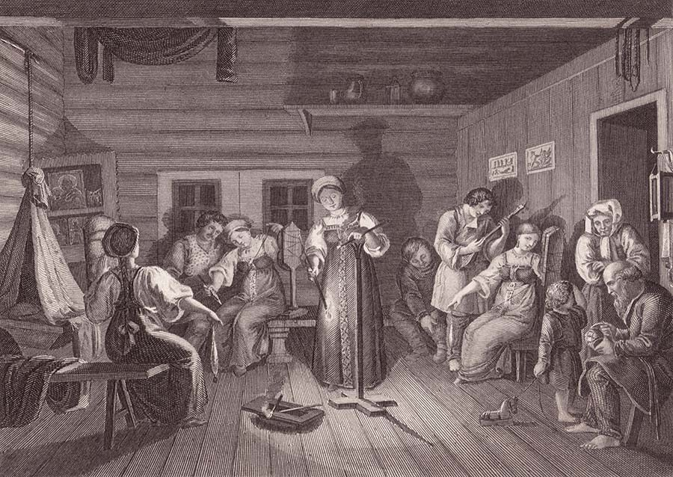

Крестьянок принуждают к браку. Они не любят или даже ненавидят людей, но вынуждены жить с ними в одном доме

Едрово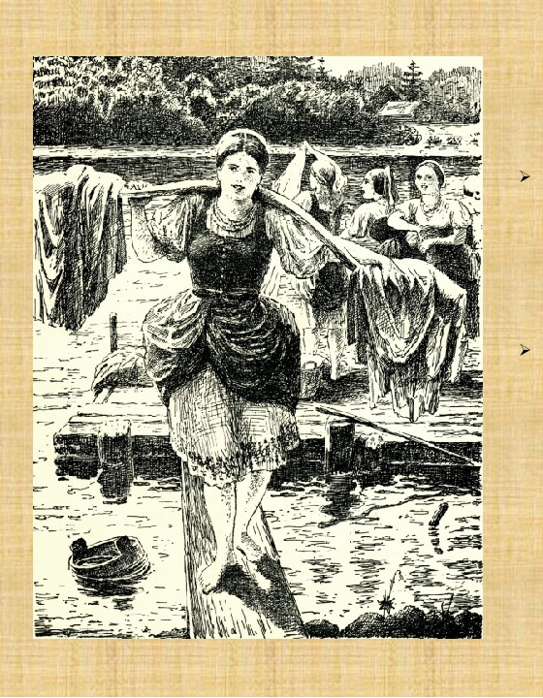

Крестьяне могут обладать чувствами собственного достоинства. «…они не лишены чувственности» - это было открытием для дворян

София

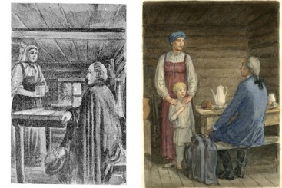

Хамство, обман, чинопочитание
Читатель ожидает, что последует разоблачение и ложь померкнет при свете правды.
Но все происходит по-другому. Неправда защищает и утверждает себя с позиции... гуманизма и справедливости. Разбуженный чиновник гневно требует уважительного отношения к себе: "...видно, молодец, ты обвык так обходиться с прежними ящиками. Их бивали палками; но ныне не прежняя пора".

Чудово
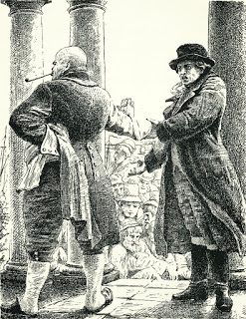

Бездушие чиновников
"Все сочувствовали мою опасность, все хулили жестокосердие начальника..." Но среди прочих нашелся "некто", который заметил: "Но в должности ему не предписано вас спасать".
"Некто" — безымянное лицо российской бюрократии, всей системы государственности, враждебной человеку. "Не предписано спасать" - впечатляющая формула бюрократизма, воплощение равнодушия к живому человеку, к его заботам и нуждам. Столкновение "живого" (человека с его бедой и верой в добро и справедливость), и "неживого" (бюрократии с ее любовью к бумаге и отвращением к человеку) — один из важнейших, основополагающих конфликтов общественной жизни России,

“Вышний
Волочок”.

Картина эксплуатации крестьян помещиками . Здесь рассказывается о помещике, который отнял у крестьян все их земли и заставил работать на себя круглый год. Помещик отобрал у них всё. Таким образом он разбогател, а общество таких негодяев отмечает и ставит в пример.
“Варвар! Недостоин ты носить имя гражданина”, —восклицает,обращаясь
к помещику, писатель

Спасская Полесть
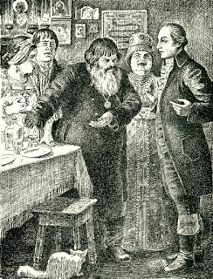

Казнокрадство, использование служебного положения
Встрече автора с безвинно осуждённым человеком. Его история показывает произвол чиновников в государстве, бюрократизм и алчность суда, жертвой которых он стал, лишившись дома, имущества и денег.
Крестьянин был осужден и отправлен в тюрьму. Хотя на самом деле он вообще не виновен в этом происшествии. Но государство не стало разбираться, а назначили виновным удобного человека, которого не нужно было искать и свалили на него еще несколько дел. А для того чтобы выплатить деньги пострадавшим суд продал дом виновного.
Радищев прибегает к аллегории: к автору во сне является Истина в образе женщины-странницы, исполненной презрения и негодования. Она говорит ему правду и снимает пелену с его глаз. Глава заканчивается прозрением самодержца и становится поучением всем государям и российской императрице в первую очередь.

Сон
Беззакония царской власти
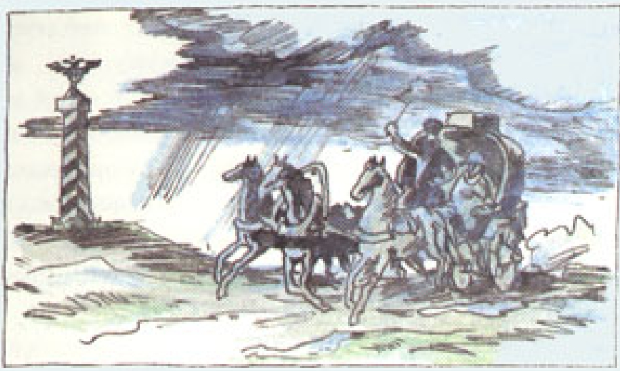

Хотилов

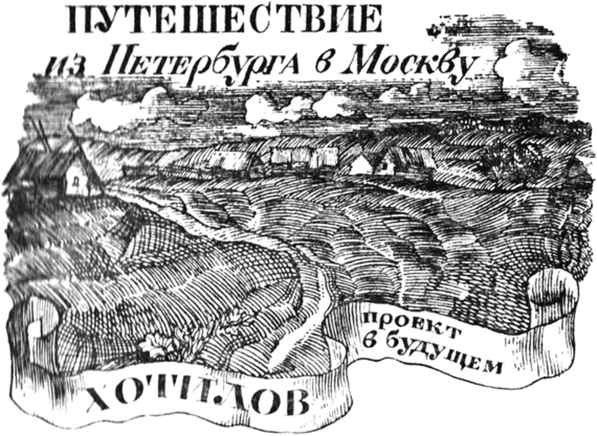

Необходимость освобождение крестьян

Носит подзаголовок «Проект в будущем». Это важнейший документ общественной мысли — первая российская утопия. Каким может стать государство, когда, «наслаждался внутреннею тишиною, внешних врагов не имея», доведено будет общество «до высшего блаженства гражданского сожития»? Единственным стражем общества будет закон: «под державным его покровом свободно и сердце наше», — в это хочет верить Радищев.
Тверь

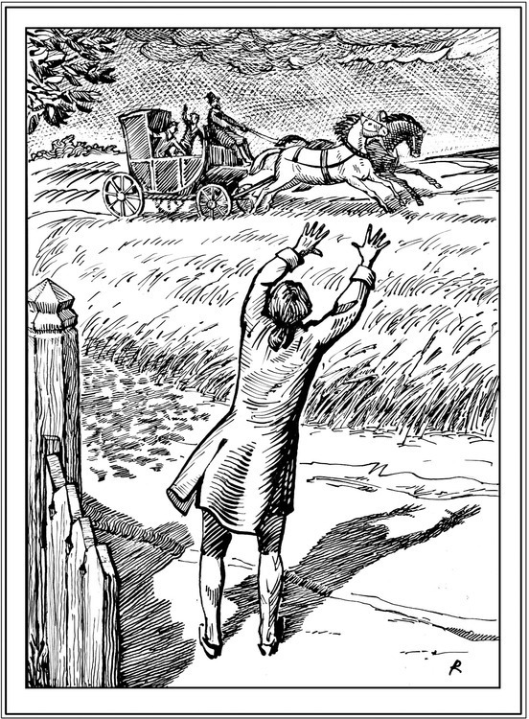
В России нет развития поэзии, а аристократы выражаются на Французском языке.

Городня

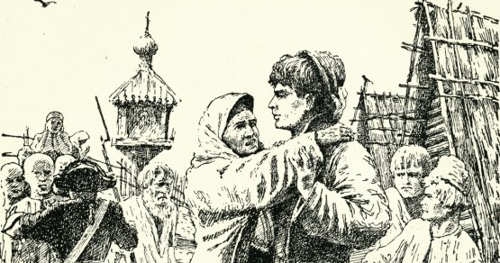

Рекрутские наборы
Пожилая мама отправляет единственного ребенка, без помощи которого она умрет от голода. А для него служба – большая удача: чтобы избежать унижений от жестоких землевладельцев.
Барин избавляется от троих крестьян в кандалах , чтобы приобрести карету. Тут же находится француз, который получил за себя 200 рублей, чтобы пойти в армию и остаться в живых

Пешки
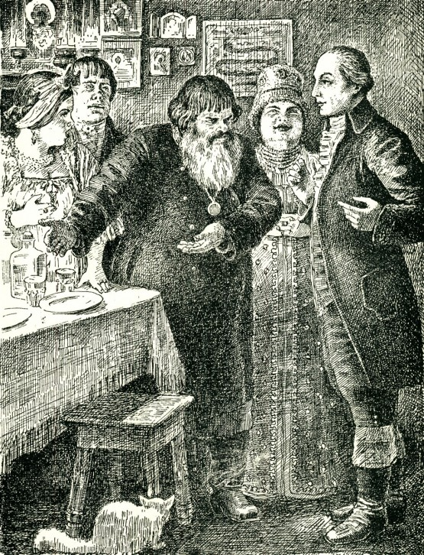

Невыносимое положение крестьян
Описывая избу, одежду, обувь крестьян, Радищев показывает нищету народа и гневно восклицает: “Алчность дворянства, грабеж, мучительство — вот что довело крестьян до такого состояния... ”
Крестьяне постоянно борются с вельможами, но победить их никак не удается. А они тем временем издеваются над крестьянами разными способами и уверены на сто процентов, что за это им ничего не будет.

Медное

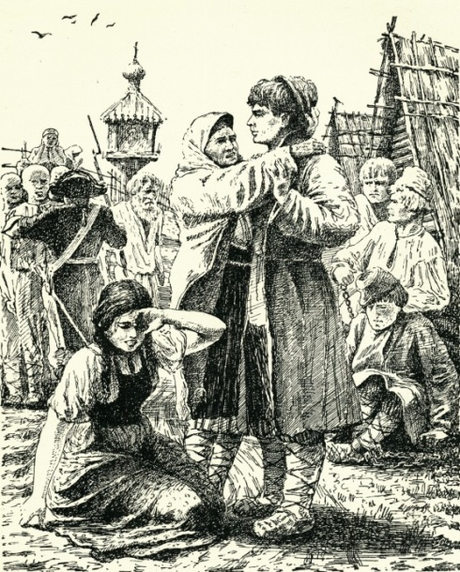

Описывается продажа крестьян с публичного торга Радищев заканчивает тяжелое описание продажи утверждением, что свободы нужно ждать не от помещиков, а “от самой тяжести порабощения”.
Автор говорит о развращающем влиянии крепостного права на помещиков.

Клин
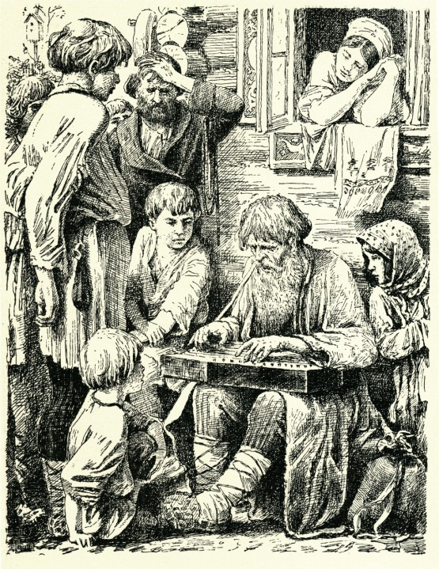

Автор-повествователь хочет отблагодарить старика и получить от него благословение. Он подаёт сказителю рубль, крупную по тем временам сумму. Старик отказывается его брать, объясняя, что не сможет распорядиться такими деньгами, а кроме того, они введут в соблазн дурных людей. Что же понял автор-повествователь из объяснения старика, почему ему стало стыдно за свой подарок? Его богатое подаяние — не столько благодарность, сколько неосознанное желание купить благословение. А вот шейный платок, преподнесённый взамен рубля, оказывается выражением искренней благодарности. Он подарен с чистым сердцем и от кающейся души.

Главными героями стали обычные люди. Кроме этого здесь рассказывается про их быт и традициях, о том, что не смотря ни на что они верят в доброту и стараются всем и каждому помочь. Все начинается с того, что старик вышел на середину города и начал петь разные песни. Вокруг постепенно начали собираться люди, которым очень нравится его пение. В этой песне он рассказывает про доброту, которой так не хватает людям и призывает всех к тому, чтобы каждый из них стал добрым и стал помогать другим людям.

Завидово

Люди без своей головы расстилаются и ползают на коленях возле «важных персон».
Новгород
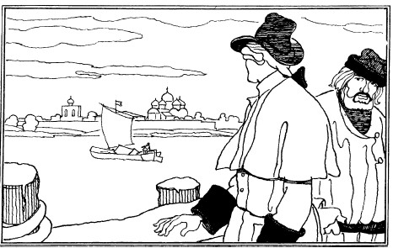
Размышляя о былом величии Новгорода, автор с горькой иронией пишет о праве народов: «Когда возникают между ими вражды, когда ненависть или корысть устремляет их друг на друга, судия их есть меч. Кто пал мёртв или обезоружен, тот и виновен; повинуется непрекословно сему решению, и апелляции на оное нет. — Вот почему Новгород принадлежал царю Ивану Васильевичу. Вот для чего он его разорил и дымящиеся его остатки себе присвоил».

Отзыв
о проекте «Крестьянский быт
в произведении А.Н.Радищева «Путешествие из Петербурга в Москву»

Работа выполнена учеником 9б класса Афониным Андреем.
Тема проекта актуальна, и в работе имеет место обоснование актуальности данной темы. Предметный практико-ориентированный проект носит исследовательский характер.
Проблема сформулирована четко, выдвинута гипотеза, план действий по доказательсту гипотезы полный. Цель сформулирована, четко обоснована, дан подробный план ее достижения, самостоятельно осуществляет контроль и коррекцию деятельности. В работе предпринята попытка представить личный взгляд на тему проекта.
В работе представлен ход работы с кратким анализом и самоанализом работы по достижению целей, заявленных в работе.
Работа самостоятельная. В ходе работы ученик проявила личную инициативу в выборе темы проектной работы, выдвижении гипотезы. Был намечен план работы над проектом. Личная заинтересованность автора, творческий подход к работе проявлена в поиске информации, проведении анкетирования, составлении буклета, презентации.
Продукт проекта – Буклет « Крестьянский быт
в произведении А.Н.Радищева «Путешествие из Петербурга в Москву»
полезен для использования на уроках литературы и истории в среднем звене.
Способы работы соответствуют теме и целее проекта
Тема работы раскрыта.
Работа отличается четким и грамотным оформлением в точном соответствии с установленными правилами

Руководитель ________________/Т.В. Дружинина

